## Tecnologias utilizadas

O projeto foi construído utilizando os conceitos básicos de code clean e DDD com as tecnologias .NET 8 e Banco de dados SQL Server. A interface utilizada para essa finalidade foi o WPF com xamarin.

O projeto foi dividido em classes de serviços que em um projeto real hospedado em nuvem poderia rodar de forma autônoma.

Em alguns módulos foram utilizadas stores procedures (para simular um ambiente de alta complexidade com alta disponibilidade).

As classes em formato de serviços utilizadas nesse projeto são de baixo acoplamento, permitindo assim uma manutenção mais eficiente.

O serviço de banco de dados foi colocado nessa aplicação, para ficar mais fácil rodar o projeto localmente.

A camada domínio serve para acesso aos dados e está ligada a camada de serviços;

Os services é um serviço mediator entre o banco e a aplicação.

## Desenho da Solução/ arquitetura

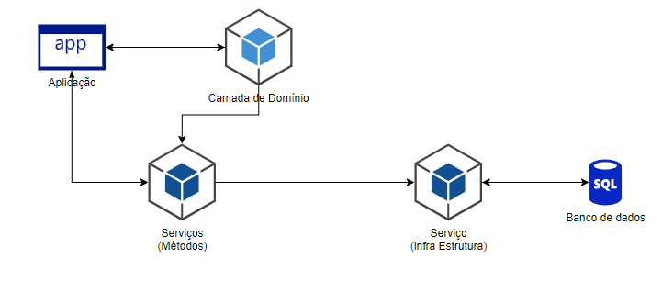

**Executando o projeto**

Abra solução no visual studio 2022:

Altere o arquivo caminho do banco de dados local Abra classe InfraStructure -> Database -> Connection e informe o seu local por exemplo:

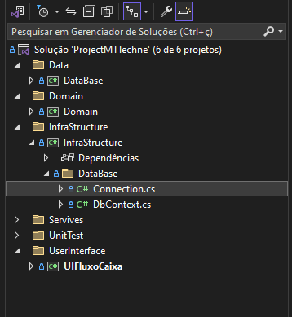

@"Data Source=(LocalDB)\MSSQLLocalDB;AttachDbFilename=C:\FluxoCaixa-master\FluxoCaixa-master\DataBase.Local\DbFluxoCaixa.mdf;Integrated Security=True"



Clique em salvar

## 2- set o visual studio para iniciar com a aplicação: UlFluxoCaixa

## 

## 3 – Inicie o projeto

## Caso de uso da Aplicação:

|  |
| --- |
| 1 – Fluxo de Caixa:O usuário precisa acessar o sistema e ter acesso ao fluxo do caixa com as entradas e saídas diárias.P: Fluxo principalA: Fluxo alternativoE: Fluxo de exceção |
| P1 – O usuário abre o sistema e tem acesso a movimentação do dia com todas as entradas, saídas e formas de pagamento selecionadas para as entradas e saídas. |
| O colaborador deseja cadastrar uma nova entrada ou saída de valoresO Fluxo A é iniciado |
| O sistema detectou uma exceção não previstaO Fluxo E é iniciado |
| Pré-Condição:O usuário precisa ter acesso ao sistema e ter a permissão para acessar o fluxo de caixa. |
| Pós-Condição:Usuário com acesso a informação atual de forma clara e expressa sem ambiguidade. |

|  |
| --- |
| 2 – Cadastro de Entrada/SaídaO usuário precisa acessar o sistema para cadastrar uma entrada ou saída.P: Fluxo principalA: Fluxo alternativoE: Fluxo de exceção |
| P1 – O usuário clica no menu “Cadastro” o sistema mostra o modal cadastro em condições de iniciar um novo cadastro; |
| P2 – O usuário informa ao sistema o tipo de lançamento: Entrada ou Saída; |
| P3 – O usuário informa o tipo de movimentação utilizada para o pagamento do lançamento informado no fluxo P2, Crédito ou Débito |
| P4 – O usuário informa a descrição do pagamento realizado ou recebido no fluxo P3. |
| P5 – O usuário informa o valor da transação de entrada ou saída que foi realizada; |
| P6 – O usuário clica em cadastrar;O fluxo principal é finalizado. |
| A1 – O usuário clica no botão fechar, o sistema retorna para a tela inicial, nenhum dado é salvo.O Fluxo alternativo A1 é finalizado |
| E1 – O Usuário não informa algum campo obrigatório para o sistema e clica em salvar.O sistema emite uma mensagem de que um campo obrigatório não foi preenchido e não salva nenhuma informação.O Fluxo de exceção E1 é finalizado |
| E2 – O sistema encontra uma exceção desconhecida que impede de salvar os dados.O sistema emite a mensagem de exceção não mapeada.O Fluxo de exceção E2 é finalizado |
| Pré-Condição:O usuário precisa ter acesso ao sistema e ter a permissão para acessar o cadastro. |
| Pós-Condição:Nova informação de entrada ou saída cadastrada no banco de dados |

|  |
| --- |
| 3 – RelatórioO usuário precisa ter acesso às informações do fechamento do dia ou dias anteriores.P: Fluxo principalA: Fluxo alternativoE: Fluxo de exceção |
| P1 – O usuário clica no menu “Relatório” o sistema mostra o modal relatório com todas as entradas e saídas do dia, total de entrada e saídas e saldo;O fluxo principal P1 é finalizado. |
| A1 – O usuário seleciona uma outra data para ver as informações de entrada e saída.]o sistema atualiza as informações com todas as entradas e saídas do dia, total de entrada e saídas e saldo de acordo com a data selecionada;O fluxo alternativo A1 é finalizado. |
| A2 – O usuário clica em “Fechar”O sistema retorna para a tela principal.O fluxo alternativo A2 é finalizado. |
| E1 – O sistema encontra uma exceção desconhecida que impede os dados sejam exibidos.O sistema emite a mensagem de exceção não mapeada.O Fluxo de exceção E1 é finalizado |
| E2 – O seleciona uma determinada data e o sistema encontra uma exceção desconhecida que impede os dados sejam exibidos.O sistema emite a mensagem de exceção não mapeada.O Fluxo de exceção E2 é finalizado |
| Pré-Condição:O usuário precisa ter acesso ao sistema e ter a permissão para acessar o cadastro. |
| Pós-Condição:Usuário com acesso à informação atual de forma clara e expressa sem ambiguidade. |

## Aplicação:

O sistema é bem simples, na tela principal temos as três opções do sistema:

**Caixa**: momento atual com todos os lançamentos;

**Cadastrar**: cadastro de movimentações;

**Relatório**: Relatório diário. Onde pode ser visto o fluxo de caixa dos dias anteriores, o resumo e o saldo do dia;

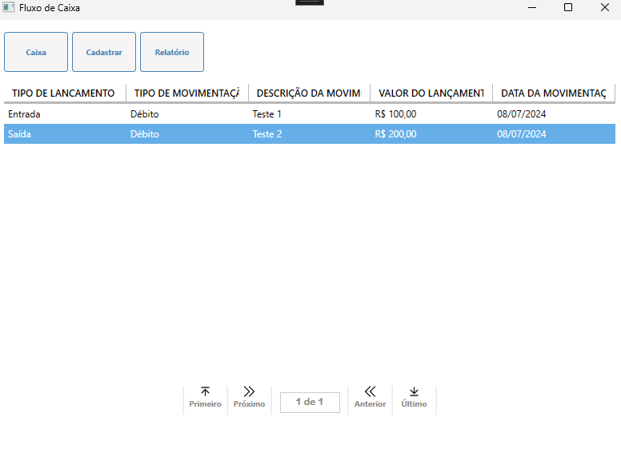

Fig. 1Tela Principal

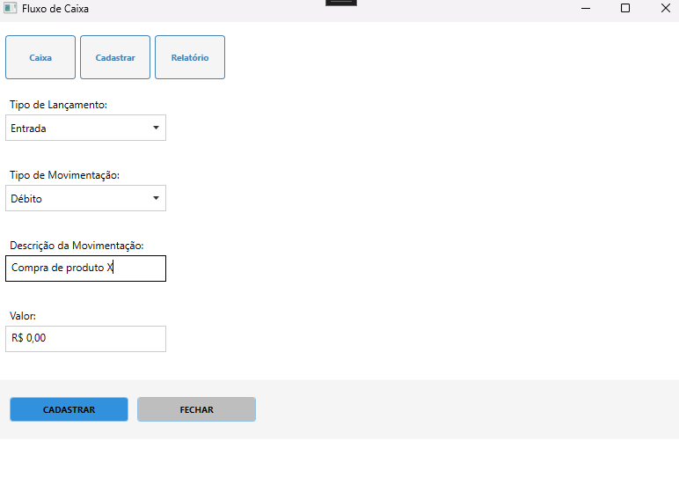

Fig. 2 Tela de Cadastro

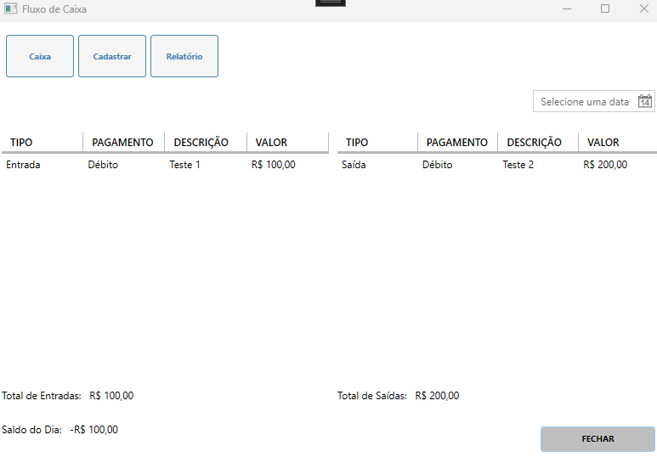

Fig. 3 Relatório

## Considerações Finais ou Observações

A aplicação foi feita de forma simples, buscando a simplicidade e a forma rápida de execução, com bibliotecas que simulam uma nuvem com cofre de senhas para as conexões com o banco de dados, banco de dados em nuvem.

Para uma aplicação real, é sempre necessário entender as regras de negócios para desenhar uma solução escalável, robusta de baixa manutenção, alta disponibilidade, com API gateway.